Phần I : Mức độ 1

Viết các hàm tính gần đúng giá trị các hàm sau với độ chính xác ε = 10⁻⁵
 = 1 – – …… cho đến khi 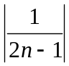 <

S = 1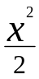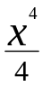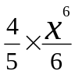 ….. cho đến khi phần tử thứ n <

S = 1– x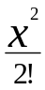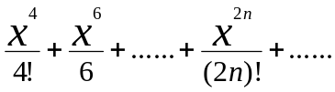cho đến khi 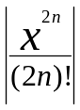 <

S = 1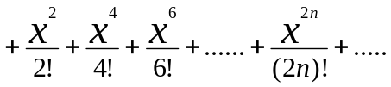 cho đến khi < 10⁻⁵

y = 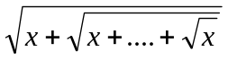 có n dấu căn

Viết một chương trình để tìm ước số chung lớn nhất của hai số nguyên bất kỳ p, q.

Dãy số a₀, a₁,… a_{n} xác định bằng qui nạp như sau :
a₀ = 1
a_{n} = na_{n-1} nếu n chẵn
a_{n} = n+a_{n-1} nếu n lẽ
Cho trước n, hãy tìm giá trị của a_{n}

Tìm nghiệm của hệ phương trình :
ax + by + c = 0
dx + ey + f = 0
- ***
Cho hai vector n chiều X, Y : X = (x₁, x₂, …, x_{n}), Y= (y₁ y₂ …, y_{n})
Tính tích vô hương của hai vector trên.

Tính đa thức Hecmit H_{n}(x) :
H₀(x)=1
H₁(x)=2x
H_{n}(x)= 2xH_{n-1}(x) – 2(n-1)H_{n-2}(x)

Cho số thực x thay đổi từ 0 đên 1 với bước tăng là h = 0.01 và n nguyên dương, tính giá trị của đa thức Laguerre bậc n (a=0) được cho bởi công thức truy hồi sau :
L_{n+2}(x) = (x-2n-3) L_{n+1}(x) – (n+1)² L_{n}(x) với n = 0, 1, 2,…
Trong đó : L₀(x) = 1, L₁(x)=x-1
- ***
Cho số thực x thay đổi từ 0 đến 1 với bước tăng là h = 0.01. Tính tổng :
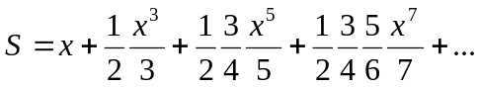 với độ chính xác ε cho trước, ví dụ : ε = 10⁻⁵

Viết chương trình tính độ chính xác của số π với độ chính xác 10⁻⁴ biết :
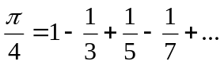cho đến khi 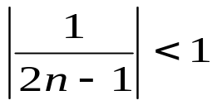

Cho x là số thực, tính tổng :
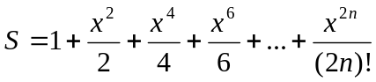 với 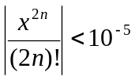

Viết biểu thức Scheme để tính giá trị:
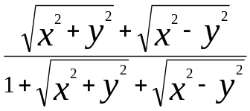 khi biến giá trị của x, y

Viết hàm (sum n) = 1+ ½ +….+1/n với n nguyên, n > 0

Viết hàm (power n x) = x^{n} với x bất kỳ và n nguyên. Cho x^{n}= x*x^{n-1}
Mở rộng cho trường hợp n < 0

Tương tự bài tập trên nhưng sử dụng phương pháp chia đôi:
x⁰ = 1, x^{n} = x*x^{n-1} nếu n lẻ và x^{n}= (x^{n/2})² nếu n chẵn

Viết hàm kiểm tra một năm đã cho có phải là năm nhuận không?

Viết hàm (nbsec h m s) tính ra số giây từ giờ, phút, giây đã cho. Ví dụ:
(nbsec 10 3 45)
36225

Viết vị từ kiểm tra 1 số nguyên m cho trước có phải là số Fibonaci hay không?

Cho n là một số nguyên dương, hãy tìm giá trị a_{n} được xác định từ dãy số nguyên a₁, a₂,…, a_{n} như sau : a₁ = 5, a₂ = 8,…, a_{n} = a_{n-1} + 3 * (n-1)

Cho số thực x thay đổi từ 0 đến 1 với bước tăng là h = 0.01. Tính tổng :
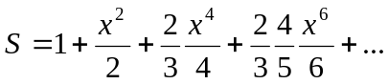 với độ chính xác ε cho trước, ví dụ : ε = 10⁻⁵

Tìm tất cả các số có 3 chữ số sao cho tổng lập phương của các chữ số bằng chính số đó. Ví dụ : 153 = 1³ + 5³ + 3³

Nhập vào một số nguyên ngẫu nhiên bất kỳ để in ra theo mọi hoán vị của các chữ số có thể trong số đó. Ví dụ nhập vào 195 thì in ra 159, 915, 951, 519, 591.

Cho trước một tháng bất kỳ trong năm, hãy cho biết tháng này thuộc quý nào và tháng này có bao nhiêu ngày?

Viết hàm yêu cầu người sử dụng gõ vào một số nằm giữa 0 và 1000 để trả về giá trị bình phương của số đó. Đặt hàm này vào trong một vòng lặp với menu.

Viết hàm sử dụng menu để giải hệ phương trìh đại số tuyến tính :
ax + by = 0
cx + dy = 0

Viết hàm tính giá trị tiền phải trả từ giá trị không thuế (duty_free). Biết rằng hệ số thuế VAT là 18,6%

Viết hàm tính chiều cao h cảu tam giác theo các cạnh a, b,c cho biết diện tích tam giác được tính :
S = 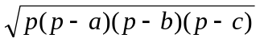
Với p là nửa chu vi (sử dụng hàm bổ trợ tính để tính p)

Viết biểu thức tính nghiệm phương trình bậc hai : ax² + bx + c = 0

Viết các biểu thức trích danh sách để trả về kết quả là danh sách con ´ (sat, sun): ´ (mon tue wed thu fri sat sun).

Viết các hàm trả về phần tử thứ hai,thứ ba, thứ tư của một danh sách.

Viết dạng tổ hợp của car và cdr để nhận được giá trị là ký hiệu a từ các danh sách : ((b a) (c d)), (( ) (a d), (((a)))
- ***
Viết chương trình xóa ba phần tử đầu tiên và ba phần tử cuối cùng của một danh sách.

Viết chương trình để xóa N phần tử đầu tiên của một danh sách. Thất bại nếu danh sách không có đủ N phần tử.

Viết chương trình để xóa phần tử cuối cùng của một danh sách. Thất bại nếu danh sách không có đủ N phần tử.

Định nghĩa bằng hai hàm even_length và odd_length để kiểm tra số phần tử của một danh sách đã cho là chẵn hay lẻ tương ứng.
Ví dụ danh sách [a, b, c, d] có độ dài chẵn, danh sách [a, b, c] có độ dài lẻ.
- ***
Viết chương trình kiểm tra một danh sách có phải là một tập hợp con của một danh sách khác không?

Viết hàm tính giá trị biểu thức: 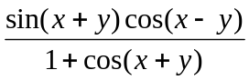

Cho số thực x thay đổi từ 0 đến 1 với bước tăng h = 0.01. Tính tổng :
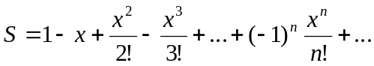 với độ chính xác ε, ví dụ : ε = 10⁻⁵

Viết hàm tính :
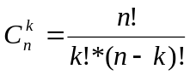

Cho hàm số: f(x,y) = |a-b|(a3 + b3)
Trong đó: a = log3(x3 + sinh2(x) + |tg(x)| + 5)
b = (phần nguyên của y)
và x, y là các biến thực.
a. Hãy viết chương trình con tính f(x,y)
b. Tình f(x,y) với x = 1.234, y = 2.345

Duyệt mọi tập con của một tập hợp.

Tìm tập con dài nhất và có thứ tự tăng dần, giảm dần.

Dùng giải thuật đệ quy để tìm một phần tử trong một mảng số đã sắp xếp.

Phần II : Mức độ 2

Tạo ma trận X[1..10][1..10]
  - Hãy tạo chương trình tạo ra 100 giá trị ngẫu nhiên nằm trong khoảng giá trị từ 1..10
  - Tính tổng tất cả các phần tử nằm trên đường chéo chính
  - Tính tổng bình phương các số trên hàng chẵn
  - Tính tổng căn bậc 2 các số nằm ở cột lẽ
  - Có bao nhiêu phần tử của ma trận có giá trị nằm trong dãi 4..6

Giải hệ phương trình tuyến tính 3 ẩn
a11.x + a12.y + a13.z = u1
a21.x + a22.y + a23.z = u2
a31.x + a32.y + a33.z = u3
- ***
Cho hai mảng A, B đã được sắp xếp theo thứ tự tăng dần. Hãy trộn hai mảng này để được mảng C cũng theo thứ tự tưng dần.

Cho danh sách các số nguyên L và một số nguyên k, hãy viết chương trình để thực hiện các việc sau đây :
- Đếm các số chia hết cho k trong L?
- Kiểm tra số k có nằm trong danh sách L hay không?
- Cho biết vị trí phần tử đầu tiên trong danh sách L bằng k?
- Tìm tất cả các vị trí của các phần tử bằng k trong danh sách L?
- Thay phần tử k trong danh sách L bởi phần tử k’ đã cho

Viết chương trình để lấy ra phần tử thứ N trong một danh sách. Thất bại nếu danh sách không có đủ N phần tử.

Viết một chương trình để tạo ra các số nguyên tố sử dụng sàng Eratosthènes. Chương trình có thể không kết thúc. Thử sử dụng kỹ thuật tính giá trị hàm theo kiểu khôn ngoan để có lời giải đơn giản và hiệu quả.

Cây nhị phân (binary tree) được biểu diễn như là một danh sách gồm ba phần tử dữ liệu: nút gốc (root node), cây con bên trái (left subtree) và cây con bên phải (right subtree) của nút gốc. Mỗi cây con lại được xem là những cây nhị phân. Cây, hoặc cây rỗng (empty tree) được biểu diễn bởi một danh sách rỗng.
Ví dụ, cho cây nhị phân có 4 nút [1, [2, [], [] ], [3, [4, [], [] ], [] ] ] như sau:
Viết chương trình duyệt cây lần lượt theo thứ tự giữa (trái – gốc – phải), trước (gốc – trái – phải) và sau (trái – phải – gốc) ?
1
4
3
2
Hình 1.1. Cây nhị phân có 4 nút

Viết một chương trình để giải bài toán tháp HaNoi (Tower of HaNoi): chuyển N đĩa có kích thước khác nhau từ một cọc qua cọc thứ hai lấy cọc thứ ba làm cọc trung gian, sao cho luôn luôn thõa mãn mỗi lần chỉ cuyển một đĩa từ một cọc này sang một cọc khác, trên một cọc thì đĩa sau nhỏ hơn chồng lên trên đĩa trước lớn hơn và đĩa lớn nhất ở dưới cùng.
Hàm (Hanoi n A B C) với kết quả :
(Hanoi 2 ‘A ‘B ‘C)
Move A to B
Move A to C
Move B to C

Viết lại hàm (cadddr list).

Viết hàm tạo các danh sách sau :
(a b c d)
(a ((b c) d (e f)))
(a (b (c d) . e) (f g) . h)

Viết hàm tạo các danh sách tương ứng với các sơ đồ sau:
a
b
c
d
e
f
a
b
d
e
c

Định nghĩa một hàm để phá hết các ngoặc trong một danh sách.
Chẳng hạn, đối với danh sách ((a b c) (d (e f) g) h (i j))
Thì hàm trả về : (a b c d e f g h i j)

Hàm concat dùng để ghép hai danh sách tương tự append.
Ví dụ :
(concat ´ (1 2 3 4 5) ´ (6 7 8 9))
´ (1 2 3 4 5 6 7 8 9)

Viết định nghĩa tương tự định nghĩa của kiểu list cho kiểu plate-list.

Viết hàm (count s L) đếm số lượng ký hiệu s là chữ cái xuất hiện trong danh sách chữ cái L. Ví dụ:
(count ´ R ´ (T O M A N D J E R R Y))
2

Viết hàm (double L) nhận vào một danh sách các ký hiệu L để trả về danh sách mà các ký hiệu đều bị viết lặp lại. Ví dụ :
(double ´ (TOM AND JERRY))
´ (TOM TOM AND AND JERRY JERRY)

Viết hàm (undouble L) nhận vào một danh sách các ký hiệu L trong đó các ký hiệu đều bị viết lặp lại để trả về danh sách chỉ chứa mỗi ký hiệu một lần. Ví dụ:
(undouble (double ´ (TOM AND JERRY)))
´ (TOM AND JERRY)

Viết vị từ disjoint? trả về #t nếu hai hình chữ nhật rời nhau, nghĩa là không có điểm nào chung.

Xây dựng các hàm xử lý hình chữ nhật sử dụng biểu diễn các thành phần bởi danh sách.
- ***
Dùng kiểu bộ đôi (pair-doublet) để biểu diễn số phức (a+bi). Hãy tính cộng của một số phức.
- ***
Dùng kiểu bộ đôi (pair-doublet) để biểu diễn số phức (a+bi). Hãy tính trừ của một số phức.
- ****
Dùng kiểu bộ đôi (pair-doublet) để biểu diễn số phức (a+bi). Hãy tính nhân của một số phức.

Dùng kiểu bộ đôi (pair-doublet) để biểu diễn số phức (a+bi). Hãy tính chia của một số phức.
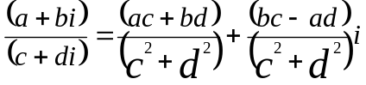, với điều kiện c² +d² ≠ 0

Dùng kiểu bộ đôi (pair-doublet) để biểu diễn số phức (a+bi). Hãy tính lỹ thừa bậc n nguyên dương của một số phức.
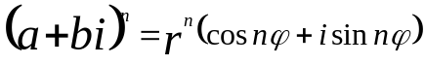, trong đó:
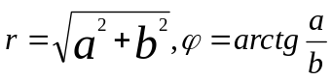

Dùng kiểu bộ đôi (pair-doublet) để biểu diễn số phức (a+bi). Hãy tính căn bậc 2 của một số phức.
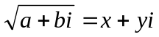 trong đó:
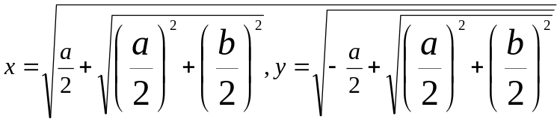
Nếu a > 0, tính x và lúc đó, 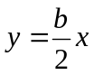, nếu a < 0, tính y và lúc đó, 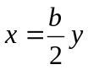

Cho :
U₀ = V₀ = 1
U_{n} = U_{n-1} + V_{n-1}
V_{n} = U_{n-1} * V_{n-1}
Dùng letrec tính giá trị của U₃*U₄ ?

Cho đa thức bậc n hệ số thực (hoặc nguyên) một biến như sau:
P(x) = a₀ + a₁x + a₂x² + ….. + a_{n}x^{n}
Để biểu diễn P(x) trong Scheme, người ta thường sử dụng một danh sách các hệ số theo một chiều:
(a₀, a₁, a₂, …., a_{n}) hoặc (a_{n}, a_{n-1}, ….., a₁, a₀)
Hãy viết trong Scheme hàm (evel-pol p x) để tính giá trị của đa thức P(x) với một giá trị x sử dụng cả hai phương pháp đệ quy và phương pháp lặp, mỗi phương pháp xử lý theo hai cách biểu diễn hệ số trên đây.

Viết các hàm tính độ sâu của danh sách:
(profondeur ´ (a (b (c d)) e))
3

Viết hàm đếm số lượng các phần tử có giá trị bằng phần tử đã cho :
(nb – occurrence* ´ a ´ (e a c a (b c a) (a a))
5

Viết các hàm tạo danh sách nối vòng cho một danh sách đã cho.

Viết hàm kiểm tra một danh sách có là tiền tố của một danh sách đã cho.

Viết hàm đếm các phần tử của một danh sách nối vòng đã cho.
- ****
Viết đầy đủ thủ tục xác định danh sách con L[B…A], nghĩa là tìm hai cận B (below), A (above), 1 ≤ A, B ≤ N sao cho tổng các phần tử của nó là tổng con lớn nhất của L.

Cho một xâu ký tự có độ dài N, N được xem rất lớn. Hãy phân loại mỗi ký tự theo 4 kiểu như sau: Kiểu chữ thường, kiểu chữ hoa, kiểu chữ số và kiểu khác (ký tự không thuộc 3 kiểu trên)?

Cho một danh sách có N từ (word) 32 bit, N được xem rất lớn. Hãy đếm số bit bằng một trong mỗi từ của danh sách đã cho?

Cho một danh sách có N số nguyên. Hãy viết các thủ tụac sắp xếp mô phỏng các thuật toán sắp xếp chèn và chọn

Khi sắp xếp một dãy, người ta thường xử dụng hàm bổ trợ (swap a b) để hoán đổi giá trị của hai biến. Hãy viết và sử dụng hàm này cho bài toán sắp xếp một dãy số.

Áp dụng thuật toán qua lui giải bài toán «mã đi tuần» trên bàn cờ vua 8x8 lúc đầu chưa có quân nào: xuất phát từ một ô, một quân mã có thể đi qua tất cả các ô của bàn cờ, mõi ô đi qua đúng 1 lần, tuân theo luật cờ vua.

Áp dụng thuật toán quay lui giải bài toán «quân tịnh»: tìm cách đặt tối đa số quân tịnh (đen hoặc trắng) lên bàn cờ vua 8x8 lúc đầu chưa có quân nào sao cho không quân tịnh ăn được quân nào.

- ***
Viết hàm chuyển đổi các số nhị phân (hệ cơ số 2) ra thập phân (hệ cơ số 10) và ngược lại (chú ý các tham biến là các số nguyên) theo gợi ý như sau:
(binary decimal 10001)
17
(decimal binary 17)
10001

Viết hàm chuyển đổi cơ số để trả về kết quả là hàm chuyển đổi các số nhị phân ra thập phân và ngược lại theo gợi ý như sau (có thể định nghĩa các hàm bổ trợ):
((base-converse 2 10) 10001)
17
((base-converse 10 2) 17)
10001

Viết hàm (converse P N) chuyển đổi số thập phân N bất kỳ sang số hệ cơ số P, với P ≤ 36 (số trong hệ cơ số P được viết bởi P chữ số 0…9A…z) theo gợi ý như sau:
(converse 16 17)
11
(converse 8 17)
21
(converse 2 17)
10001

Xây dựng cấu trúc dữ liệu kiểu ngăn xếp đột biến nhhưng có kích thước giới hạn, nghĩa là số phần tử của ngăn xếp không vượt quá MaxNum. Có thể biểu diễn ngăn xếp bởi một vector, trong đó sử dụng một số nguyên làm chỉ số định của ngăn xếp.

Xây dựng hàm tính biểu thức số học dạng hậu tố sử dụng ngăn xếp thông thường.
- ****
Từ cách sử dụng kỹ thuật truyền thông điệp để xây dựng hàm xử lý ngăn xếp trong lý thuyết, hãy viết thêm các hàm cho phép đưa ra xem nội dung của ngăn xếp với thông điệp view-content.

Viết lại hàm nodes không sử dụng lệnh append để trả về danh sách tất cả các nút của cây nhị phân.

Viết hàm theo thuật toán duyệt cây nhị phân theo chiều rộng.

Viết hàm theo thuật toán duyệt cây nhị phân theo chiều sâu.
- ****
Trong một nhà ga, người ta cần sắp xếp các toa tàu trên các đường ray như hình vẽ dưoiứ đây. Sử dụng một ngăn xếp để biểu diễn hoạt động sắp xếpcác toa tàu trên các đường ray, hãy cho biết các thao tác cần phải thực hiện sao cho các toa tàu được sắp xếp theo thứ tự 5 4 3 2 1 ?
4
1
5
3
2
R2
R1

Xây dựng hàm (pairlis L1 L1 alist) để trả về một danh sách kết hợp bằng cách thêm vào đầu của alist các bộ đôi nhận được từ các cặp phần tử lấy từ L1 và L2 lần lượt tương ứng (giả thiết L1 và L2 có cùng độ dài)
(pairlis ´ (1 2) (one two) ´ ((3 . three) (4 . four)))
((1 . One) (2 . two) (3 . three) (4 . four))

Xây dựng hàm modival để làm thay đổi giá trị kết hợp với một khóa thành giá trị mới, hay thêm mới một bộ đôi nếu khóa đã cho không tìm thấy trong một danh sách kết hợp đã cho.

Từ danh sách các số thực X₁, Y₁, X₂, Y₂, X₃, Y₃, X₄, Y₄ lần lượt là tọa độ của các điểm A, B, C, D trong một mặt phẳng tọa độ. Hãy cho biết 3 điểm A, B, C có tạo tạo thành một tam giác không? Nếu là tam giác hãy xét thêm :
  - Điểm D có nằm bên trong tam giác này không?
  - Tính diện tích và chu vi của tam giác
  - Tính khoảng cách từ D đến 3 diểm A, B, C.

Trong mặt phẳng tọa độ, phương trình đường dốc của một đường thẳng có độ dốc m và đi qua điểm P có tọa độ (x₁, y₁) là : y – y₁ = m(x - x₁). Từ danh sách gồm độ dốc và tọa độ điểm của hai đường thẳng, hãy kiểm tra xem chúng giao nhau hay song song. Nếu là giao nhau, kiểm tra xem chúng có vuông góc hay không?

Từ một số thực dương R và một số nguyên dương MAX, hãy tìm một phân số gần số R nhất trong số các phân số có dạng P/Q với Q<=MAX.

Cho một ma trận các số nguyên NxN phần tử, giả sử chúng được biểu diễn dưới dạng một danh sách gồm N phần tử là các danh sách con, mỗi danh sách con biểu diễn một hàng N phần tử, liên tiếp hàng này nối tiếp hàng khác. Hãy xét ma trận đã cho là ma trận gì :
  - Ma trận tam giác trên - phải (các phần tử nằm bên dưới đường chéo chính bằng 0)
  - Ma trận tam giác dưới - phải (các phần tử nằm bên trên đường chéo chính bằng 0)
  - Ma trận tam giác dưới - trái (các phần tử nằm bên trên đường chéo phụ bằng 0)
  - Ma trận tam giác trên - trái (các phần tử nằm bên dưới đường chéo phụ bằng 0)
  - Ma trận đầy đủ (không rơi vào một trong các trường hợp trên)

Viết hàm để :
  - Tính số lượng các ký tự trong một tập tin
  - Tính số lượng các ký tự không phải là ký tự phân cách (không phải là các dấu trống, nhảy cột, nhảy dòng).

Viết hàm so sánh hai tệp văn bản để trả về dòng văn bản đầu tiên khác nhau giữa hai tập tin.

Cho số nguyên dương n và biến thực x thay đổi từ 0 đến 1 với bước tăng là h = 0.01.
Hãy tính tích phân : 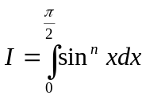
Với các giá trị của n được tính theo công thức :

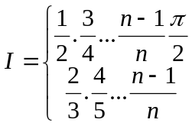
Với n chẵn, n>=2
Với n lẽ, n>=3

Từ danh sách 5 số nguyên a₀, a₁, a₂, a₃, a₄ hãy trả về mọi nghiệm nguyên có thể của phương trình đa thức bậc 4 hệ số nguyên :
a₀ + a₁x + a₂x² + a₃x³ + a₄x⁴ = 0

Cho số thực x thay đổi từ 0 đến 1 với bước tăng là h = 0.001 và n nguyên dương, bằng cách sử dụng cả hai phương pháp đệ qui và lặp, tính giá trị của đa thức Tsebưsep bậc n được cho bởi công thức truy hồi như sau :
T_{n}(x) = 2xT_{n-1}(x) – T_{n-2}(x) với n = 2, 3, 4,…
Trong đó : T₀(x) = 1, T₁(x) = x
U_{n+2}(x) = xU_{n} + 1(x) – 0.25U_{n}(x) với n = 0, 1, 2,…

Cho số thực x thay đổi từ 0 đến 1 với bước tăng là h = 0.01 và n nguyên dương, bằng cách sử dụng cả hai phương pháp đệ quy và lặp, tính giá trị cua đa thức Legendre bậc n được cho bởi công thức truy hồi như sau :
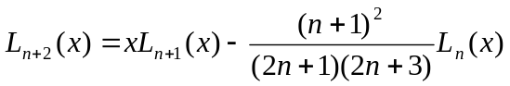 với n = 0, 1, 2,…
Trong đó : L₀(x)=1, L₁(x)=x

Cho số thực x thay đổi từ 0 đến 1 với bước tăng là h=0.01 và n nguyên dương.
Tính giá trị :
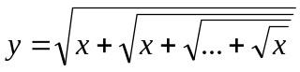 có n>1 dấu căn

- ****
Cho số thực x thay đổi từ 0 đến 1 với bước tăng là h = 0.01 và n nguyên dương. Tìm nghiệm phương trình vi phân :
f(x) = cosx – 1/x
biết rằng nghiệm ở giữa các điểm 0 của hàm cosx, nghĩa là 3π/2, 5π/2,…
Dùng phương pháp lặp Newton : 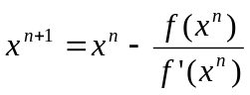, với f’(x) là đạo hàm của f.

Cho số thực x thay đổi từ 0 đến 1 với bước tăng h = 0.01. Hãy tính :
f(x) = e^{-x} sin(2px)
g(x) = e^{-2x} sin(2px)+cos(2px)
Cho số thực x thay đổi từ 0 đến 1 với bước tăng là h = 0.01. Xây dựng hàm log(a,x) tính logarit cơ số a của x. Dùng hàm này tính giá trị của biểu thức sau :
